Министерство образования Республики Беларусь

Учреждение образования

БЕЛОРУССКИЙ ГОСУДАРСТВЕННЫЙ УНИВЕРСИТЕТ ИНФОРМАТИКИ И РАДИОЭЛЕКТРОНИКИ

КАФЕДРА ИНФОРМАТИКИ

Отчёт по лабораторной работе №2

По дисциплине «Методы численного анализа»

По теме «Решение краевых задач методом разностных аппроксимаций»

Вариант 6

Выполнил:

студент гр. 653504

Куликов А.Д.

Проверил:

Анисимов В.Я.

Минск 2018

**Краткие теоретические сведения**

**Постановка задачи:**

Будем рассматривать дифференциальное уравнение второго порядка.



где $p\left(x\right), q\left(x\right), f(x)$  − заданные непрерывные на отрезке  *[a, b]* функции.

*Краевой задачей* называется задача нахождения решения $y(x)$ , удовлетворяющего граничным условиям:



Если на границах х = а и х = b заданы значения искомой функции у(а), у(b), то такие условия называются граничными условиями первого рода, а задача называется первой краевой задачей для ОДУ.

Граничные условия второго рода:



Граничные условия третьего рода (если на границах заданы линейные комбинации искомой функции и ее первой производной):



Рассмотрим дифференциальное уравнение  первого порядка  


Пусть его решением является функция *U=U(x).*

Разобьем отрезок *[a,b]* на *n* равных частей с шагом *h*, то есть построим последовательность {*xk*}:



Множество узлов *xk* на отрезке *[a,b]* образует *сетку $D_{h}$*  с шагом *h*.

При этом, любую функцию *gk*   *k=0, 1,…,n* , определенную на сетке $D_{h}$ , будем называть сеточной функцией. В частности, сеточной  функцией будет последовательность $U\left(x_{k}\right) k 0,…,n$  порожденная решением  дифференциаль-ного уравнения.

Заменим производные функции во внутренних узлах их разностными аппроксимациями:



Значение функции*U* в *k*–ом узле обозначим

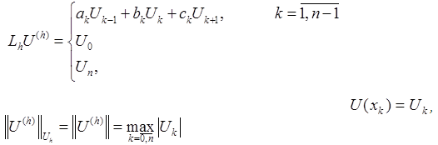

а функции *f* соответственно через $f_{k}=f(x_{k})$ *.*  В новых обозначениях получим разностное уравнение:



C большей точностью первую производную можно также представить в виде:



тогда уравнение будет иметь вид



Рассмотрим теперь на данном отрезке дифференциальное уравнение

второго порядка



Аналогично, заменив производные их разностными аппроксимациями, получим:



Преобразуем полученное разностное уравнение:



Полученные разностные уравнения будем также называть *разностными* *схемами*для соответствующих дифференциальных уравнений. Таким образом,   мы перешли от дифференциальных  уравнений  к разностным уравнениям вида:

                                                              (1)

и

                                              (2)

где $a_{k},b_{k},c_{k}$   −  некоторые коэффициенты.  Уравнения (1) и (2) будем называть соответственно *линейными разностными уравнениями первого и второго порядка* (при условии, что $a_{k},b_{k}≠0$      в  (1) и $a_{k},c_{k}≠0$      в    (2)). Заметим, что при переходе от дифференциального уравнения к разностному уравнению, порядок уравнения не обязательно сохраняется.

Рассмотрим задачу вида:



называемую разностной краевой задачей (РКЗ). Данную задачу можно коротко переписать в виде:



где линейный разностный оператор $LU_{k}$  или $L{(U}_{k})$   имеет вид:



Задачу РКЗ будем называть хорошо обусловленной, если она имеет решение, причем единственное, при любых значениях , и, кроме того, это решение {Uk} удовлетворяет соотношению:



где *M = const* ,   не зависящая от  *n.*

Теорема1 (достаточный признак хорошей обусловленности). Пусть выполнимо следующее условие:



Тогда задача РКЗ хорошо обусловлена, а условие хорошей обусловленности имеет следующий вид:



Теорема 2 (критерий хорошей обусловленности). Пусть $a_{k}=a, b_{k}=b, c_{k}=c$ . Тогда задача является хорошо обусловленной тогда и только тогда, когда корни *q1*,*q2* характеристического уравнения удовлетворяют условиям $\left|q_{1}\right|<1, \left|q_{2}\right|>1$ .

Разностная схема:



называется устойчивой, если существует число $h_{0}>0$  такое, что при любом $h<h_{0}$  разностная задача имеет единственное решение при любой правой части  f(h), и это решение удовлетворяет соотношению:



где С – независимая от шага *h* константа.

**Метод прогонки**.

Так как РКЗ представляет собой линейную трехдиагональную систему из *(n+1)* уравнений с *(n+1)* неизвестными, то для ее решения можно применить метод прогонки. Он обладает рядом преимуществ.

Достоинства:

а) число арифметических операций при использовании данного метода составляет *O(n)*, т. е. не превосходит *Kn*  , где  *K= const* .

б) при выполнении условия преобладания диагональных элементов $\left|b_{k}\right|≤\left|c_{k}\right|+\left|a_{k}\right|+δ$  метод прогонки оказывается слабо чувствительным к ошибкам вычислений: вычислительная погрешность не накапливается с ростом числа узлов *n.*

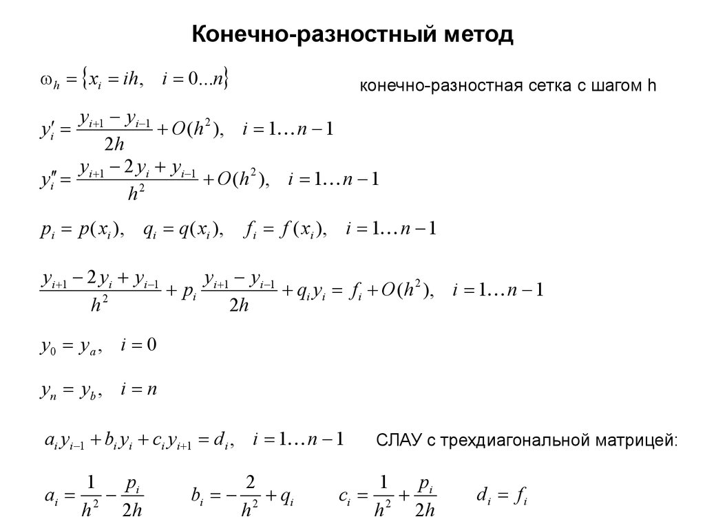

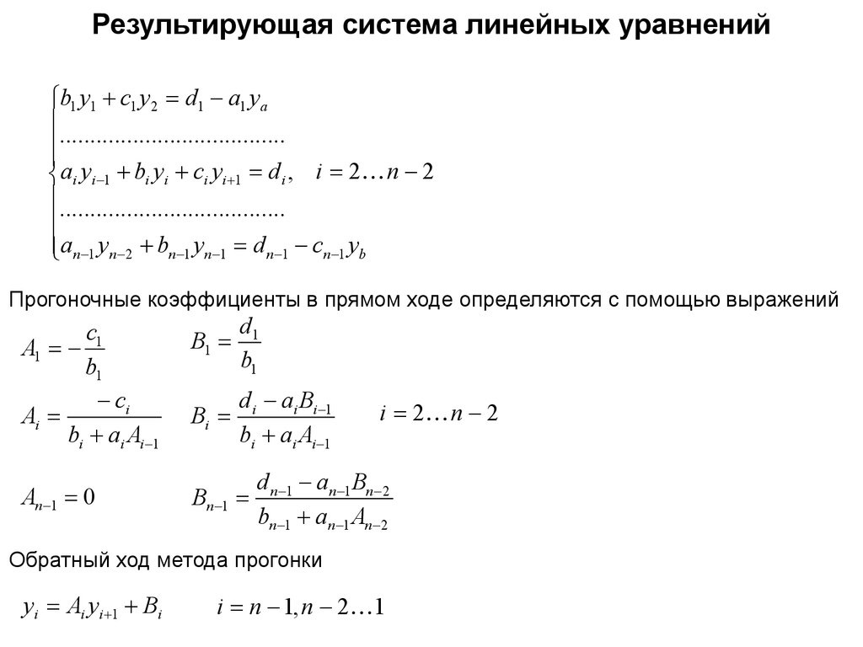

**Задание 1**

Составить разностную схему и получить численное решение краевой задачи

$$ay^{''}+\left(1+bx^{2}\right)y= -1, -1<x<1$$

с точностью *10-3.*

Исходные данные: $a=\sin\left(k\right), b=\cos{(k)}$, где *k* номер варианта($k=6$).

Граничные условия выбрать однородными $\left\{\begin{aligned}y\left(-1\right)=0 \\ y\left(1\right)=0\end{aligned}\right..$

**Решение**

Составим разностную схему:

Заменив в исходном уравнении производные на разностные отношения

$$y^{'}\left(x_{k}\right)=\frac{y_{k+1}-y_{k}}{2h}, y^{''}\left(x_{k}\right)=\frac{y_{k+1}-2y_{k}+y_{k-1}}{h^{2}}, k=1…n-1,$$

получим:

$$y_{k-1}-\left(h^{2}\frac{1+bx_{k}}{a}+2\right)y_{k}+y_{k+1}=-\frac{h^{2}}{a}, k=1..n-1 \\ y_{0}=0 \\ y_{n}=0$$

Решить полученную систему уравнений с трехдиагональной матрицей можно с помощью метода прогонки.

Найдем с помощью метода прогонки решение данной системы и построим график полученной функции при необходимой точности:

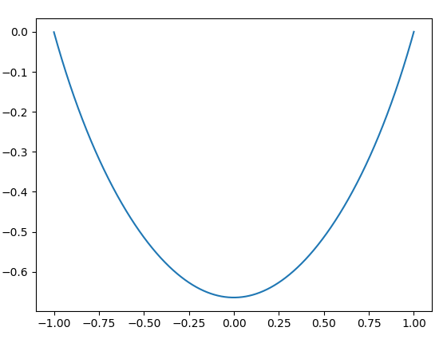

Шаг, при котором достигается необходимая точность, равен $h=0.000244140625$

Результат работы программы: 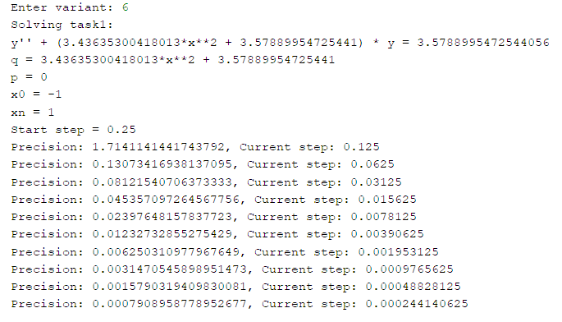

Как видим, при начальном шаге в $h_{0}=0.25$ понадобилось 10 итераций, чтобы добиться необходимой точности.

**Задание 2**

Методом конечных разностей найти приближенное решение краевой задачи:

$$y^{''}-4xy^{'}+2x^{2}y=2x, 2≤x≤4$$

c точностью ε=0.07 и построить его график. Решение системы разностных уравнений найти, используя метод прогонки.

Граничные условия: $\left\{\begin{aligned}y\left(2\right)=0 \\ y\left(4\right)-3y'(4)=0\end{aligned}\right..$

**Решение**

Составим разностную схему:

Заменив в исходном уравнении производные на разностные отношения

$$y^{'}\left(x_{k}\right)=\frac{y_{k+1}-y_{k}}{2h}, y^{''}\left(x_{k}\right)=\frac{y_{k+1}-2y_{k}+y_{k-1}}{h^{2}}, k=1…n-1,$$

получим:

$$y_{k-1}-\left(2x_{k}^{2}h^{2}+2x_{k}h-2\right)y_{k}+y_{k+1}(1-2x_{k}h)=2x_{k}h^{2}, k=1..n-1 \\ \left\{\begin{aligned}y_{0}^{'}=\frac{-3y_{0}+4y_{1}-y_{2}}{2h} \\ y_{n}^{'}=\frac{3y_{n}-4y_{n-1}+y_{n-2}}{2h}\end{aligned}\right.$$

Решить полученную систему уравнений с трехдиагональной матрицей можно с помощью метода прогонки.

Найдем с помощью метода прогонки решение данной системы и построим график полученной функции при необходимой точности:

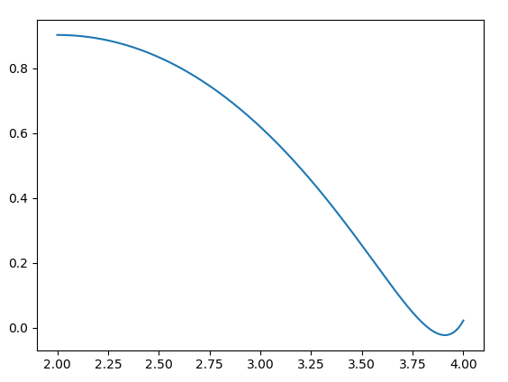

Шаг, при котором достигается необходимая точность, равен $h=0.0125$

Результат работы программы: 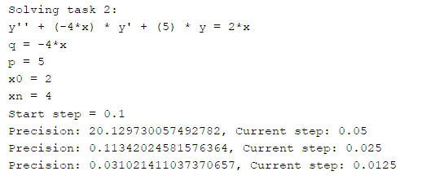

Как видим, при начальном шаге в $h_{0}=0.25$ понадобилось 3 итерации, чтобы добиться необходимой точности.

**Задание 4**

Методом конечных разностей найти приближенное решение краевой задачи с тремя верными значащими цифрами. Решение системы разностных уравнений:

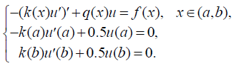

найти, используя метод прогонки.

$$a=0, b=2.8, c=1.875; \\ k\left(x\right)=1.2 a<x<c; \\ k\left(x\right)=0.4 c<x<b; \\ q\left(x\right)=8.3 a<x<c; \\ q\left(x\right)=2.8 c<x<b; \\ f\left(x\right)=\frac{9}{2+0.3x^{2}}$$

**Решение**

Составим разностную схему:

$$-k\left(x_{k}\right)\frac{y_{k+1}-2y_{k}+y_{k-1}}{h^{2}}+q(x_{k})y_{k}=10x^{2}(2.5-x) \\ -k\left(x_{0}\right)\frac{-y_{2}+4y_{1}-3y_{0}}{2h}+0.5y_{0}=0 \\ k\left(x_{n}\right)\frac{3y_{n}-4y_{n-1}+y_{n-2}}{2h}+0.5y_{n}=0$$

Решить полученную систему уравнений с трехдиагональной матрицей можно с помощью метода прогонки.

Найдем с помощью метода прогонки решение данной системы и построим график полученной функции при необходимой точности:



Шаг, при котором достигается необходимая точность, равен $h=0.0078125$

Результат работы программы: 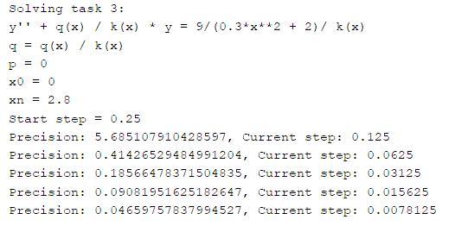

Как видим, при начальном шаге в $h_{0}=0.25$ понадобилось 5 итераций, чтобы добиться необходимой точности.

**Код программы**

**import** numpy **as** np  
**import** sympy **as** sp  
**from** sympy **import** cos, sin, exp  
**import** math  
**from** matplotlib **import** pyplot **as** plt  
  
  
**def** solve_diag(A, B, C, F):  
 a = [0]  
 b = [0]  
 n = len(A)  
  
 **for** i **in** range(n):  
 a.append(-C[i] / (A[i] * a[i] + B[i]))  
 b.append((F[i] - A[i] * b[i]) / (A[i] * a[i] + B[i]))  
  
 y = np.zeros(n)  
 y[n - 1] = (F[n - 1] - A[n - 1] * b[n - 1]) / (C[n - 1] + A[n - 1] * a[n - 1])  
 **for** i **in** range(n - 2, -1, -1):  
 y[i] = a[i + 2] * y[i + 1] + b[i + 2]  
  
 **return** y  
  
  
**def** f(a):  
 **def** wrapped(x):  
 **return** -1 / a  
 **return** wrapped  
  
  
*# Builds coefficients for diff equation in format y'' - p(x)y = f(x)***def** build_coeffs_tridiag(x_start, x_end, h, p, g):  
 x = sp.symbols(**'x'**)  
  
 A, B, C, F = [], [], [], []  
 **for** xi **in** np.arange(x_start, x_end + h, h):  
 A.append(1)  
 C.append(1)  
 B.append(-h**2 * p.subs({x: xi}) - 2)  
 F.append(h**2 * g(xi))  
  
 **return** A, B, C, F  
  
  
**def** build_coeffs_tridiag_task4(x_start, x_end, h, p, g):  
 x = sp.symbols(**'x'**)  
  
 A, B, C, F = [], [], [], []  
 **for** xi **in** np.arange(x_start, x_end + h, h):  
 A.append(1)  
 C.append(1)  
 B.append(-h**2 * p(xi) - 2)  
 F.append(h**2 * g(xi))  
  
 A[0] = 3.6 + h  
 B[0] = -4.8  
 C[0] = 1.2  
 F[0] = F[-1] = 0  
 C[-1] = h + 1.2  
 B[-1] = -1.5  
 A[-1] = 0.4  
  
 **return** A, B, C, F  
  
  
**def** build_coeffs(x_start, x_end, h, p, q, g):  
 x = sp.symbols(**'x'**)  
 n = int((x_end - x_start) / h) + 1  
  
 a = np.zeros((n, n))  
 b = np.zeros(n)  
 **for** i, xi **in** enumerate(np.arange(x_start + h, x_end, h)):  
 j = i + 1  
 a[j][j - 1] = 2  
 a[j][j] = 2 * h**2 * q.subs({x: xi}) - h * p.subs({x: xi}) - 4  
 a[j][j + 1] = 2 + h * p.subs({x: xi})  
 b[j] = 2 * h**2 * g.subs({x: xi})  
  
 a[0][0] = 2 * h**2 * q.subs({x: x_start}) - 3 * h * p.subs({x: x_start}) - 4  
 a[0][1] = 2 + 4 * h * p.subs({x: x_start})  
 a[0][2] = -h * p.subs({x: x_start})  
 b[0] = 2 * h**2 * g.subs({x: x_start})  
  
 a[n - 1][n - 1] = 2 * h**2 * q.subs({x: x_end}) - 3 * h * p.subs({x: x_end}) + 2  
 a[n - 1][n - 2] = -4 - 4 * h * p.subs({x: x_end})  
 a[n - 1][n - 3] = h * p.subs({x: x_end})  
 b[n - 1] = 2 * h ** 2 * g.subs({x: x_end})  
  
 **return** np.linalg.solve(a, b)  
  
  
**def** solve_task1(e=0.001):  
 var = int(input(**"Enter variant: "**))  
 a = math.sin(var)  
 b = math.cos(var)  
 p, x = sp.symbols(**"p x"**)  
 p = -(1 + b * x ** 2) / a  
  
 x_start = -1  
 x_end = 1  
  
 h = 0.25  
 cur_precision = 1  
  
 print(**'Solving task1: '**)  
 print(**"y'' + ("** + str(p) + **') * y = '** + str(-1 / a))  
 print(**'q = '** + str(p))  
 print(**'p = 0'**)  
 print(**'x0 = '** + str(x_start))  
 print(**'xn = '** + str(x_end))  
 print(**'Start step = '** + str(h))  
  
 A, B, C, F = build_coeffs_tridiag(x_start, x_end, h * 2, p, f(a))  
 y1 = solve_diag(A, B, C, F)  
 y = []  
  
 **while** cur_precision > e:  
 y = np.copy(y1)  
 h /= 2  
 A, B, C, F = build_coeffs_tridiag(x_start, x_end, h, p, f(a))  
 y1 = solve_diag(A, B, C, F)  
 cur_precision = np.max(np.abs([y1[2 * i] - y[i] **for** i **in** range(len(y))]))  
 print(**'Precision: {}, Current step: {}'**.format(cur_precision, h))  
  
 x1 = np.arange(x_start, x_end + h, h)  
 plt.plot(x1, y1)  
 plt.show()  
  
  
**def** solve_task2(e=0.05):  
 p, q, g, x = sp.symbols(**"p q g x"**)  
 p = cos(x)**2  
 q = 10 / (1 + sin(x)**2)  
 g = exp(-0.5 * x) * (12 - x**2)  
  
 x_start = 0  
 x_end = 2  
 h = 0.1  
  
 cur_precision = 1  
 y1 = build_coeffs(x_start, x_end, h, p, q, g)  
 y = []  
  
 **while** cur_precision > e:  
 y = np.copy(y1)  
 h /= 2  
 y1 = build_coeffs(x_start, x_end, h, p, q, g)  
 cur_precision = np.max(np.abs([y1[2 * i] - y[i] **for** i **in** range(len(y))]))  
 print(**'Precision: {}, Current step: {}'**.format(cur_precision, h))  
  
 plt.plot(np.arange(x_start, x_end + h, h), y1)  
 plt.show()  
  
  
**def** build_coeffs1(x_start, x_end, h, p, q, g):  
 x = sp.symbols(**'x'**)  
 n = int((x_end - x_start) / h) + 1  
  
 a = np.zeros((n, n))  
 b = np.zeros(n)  
 **for** i, xi **in** enumerate(np.arange(x_start + h, x_end, h)):  
 j = i + 1  
 a[j][j - 1] = 2  
 a[j][j] = 2 * h**2 * q.subs({x: xi}) - h * p.subs({x: xi}) - 4  
 a[j][j + 1] = 2 + h * p.subs({x: xi})  
 b[j] = 2 * h**2 * g.subs({x: xi})  
  
 a[0][0] = -3  
 a[0][1] = 4  
 a[0][2] = -1  
 b[0] = 0  
  
 a[n - 1][n - 1] = 2 * h - 3  
 a[n - 1][n - 2] = 12  
 a[n - 1][n - 3] = -3  
 b[n - 1] = 4 * h  
  
 **return** np.linalg.solve(a, b)  
  
  
**def** solve_task3(e=0.07):  
 p, q, g, x = sp.symbols(**"p q g x"**)  
 p = -4 * x  
 q = 5 + 0 * x  
 g = 2 * x  
  
 x_start = 2  
 x_end = 4  
 h = 0.1  
  
 print(**'Solving task 2: '**)  
 print(**"y'' + ("** + str(p) + **") * y' + ("** + str(q) + **') * y = '** + str(g))  
 print(**'q = '** + str(p))  
 print(**'p = '** + str(q))  
 print(**'x0 = '** + str(x_start))  
 print(**'xn = '** + str(x_end))  
 print(**'Start step = '** + str(h))  
  
 cur_precision = 1  
 y1 = build_coeffs1(x_start, x_end, h, p, q, g)  
 y = []  
  
 **while** cur_precision > e:  
 y = np.copy(y1)  
 h /= 2  
 y1 = build_coeffs1(x_start, x_end, h, p, q, g)  
 cur_precision = np.max(np.abs([y1[2 * i] - y[i] **for** i **in** range(len(y))]))  
 print(**'Precision: {}, Current step: {}'**.format(cur_precision, h))  
  
 plt.plot(np.arange(x_start, x_end + h, h), y1)  
 plt.show()  
  
  
**def** solve_task4():  
 p, x = sp.symbols(**"p x"**)  
 k1 = 1.2  
 k2 = 0.4  
 q1 = 8.3  
 q2 = 2.8  
 g = 9 / (2 + 0.3 * x**2)  
 c = 1.875  
 k = **lambda** xi: k1 **if** xi < c **else** k2  
 q = **lambda** xi: q1 **if** xi < c **else** q2  
  
 x_start = 0  
 x_end = 2.8  
  
 h = 0.25  
 cur_precision = 1  
 e = 0.05  
  
 print(**'Solving task 3: '**)  
 print(**"y'' + q(x) / k(x) * y = "** + str(g) + **"/ k(x)"**)  
 print(**'q = q(x) / k(x)'**)  
 print(**'p = 0'**)  
 print(**'x0 = '** + str(x_start))  
 print(**'xn = '** + str(x_end))  
 print(**'Start step = '** + str(h))  
  
 A, B, C, F = build_coeffs_tridiag_task4(x_start,  
 x_end,  
 h * 2,  
 **lambda** xi: -q(xi) / k(xi),  
 **lambda** xi: -g.subs({x: xi}) / k(xi)  
 )  
  
 y1 = solve_diag(A, B, C, F)  
 y = []  
  
 **while** cur_precision > e:  
 y = np.copy(y1)  
 h /= 2  
 A, B, C, F = build_coeffs_tridiag_task4(x_start,  
 x_end,  
 h,  
 **lambda** xi: -q(xi / k(xi)),  
 **lambda** xi: -g.subs({x: xi}) / k(xi)  
 )  
 y1 = solve_diag(A, B, C, F)  
 cur_precision = np.max(np.abs([y1[2 * i] - y[i] **for** i **in** range(len(y) - 1)]))  
 print(**'Precision: {}, Current step: {}'**.format(cur_precision, h))  
  
 x1 = np.arange(x_start, x_end + h, h)  
 plt.plot(x1, y1)  
 plt.show()  
  
  
**def** main():  
 e = 0.001  
 *solve_task1(e)  
 solve_task2()  
 solve_task3()* solve_task4()  
  
  
**if** __name__ == **"__main__"**:  
 main()